выпуск № 10

15 июня

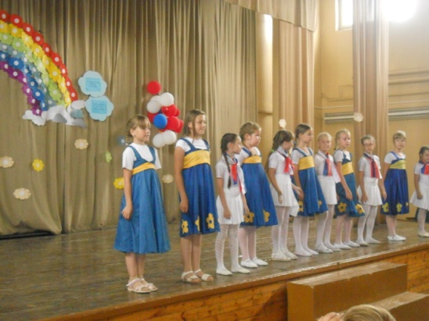

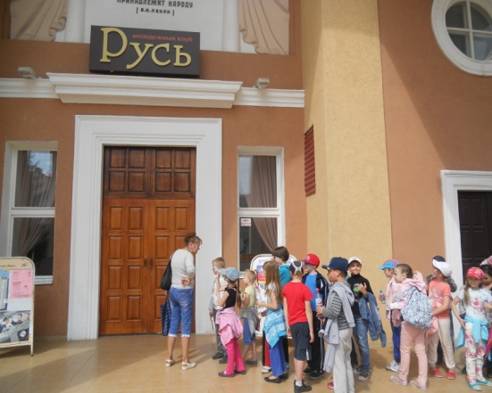
-

Десятый день нашего пребывания
в школьном лагере по традиции начался
с зарядки, линейки и вкусного завтрака,
после которого все ребята отправились в
«Русь» на просмотр мультфильма
«Белка и Стрелка», после чего делились своими впечатлениями.

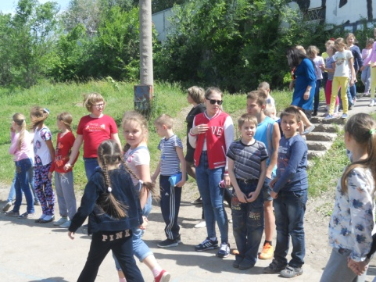
Ходим по станциям…

После обеда ребят ждало весёлое мероприятие,
посвящённое дню Славянских игр. Ребята
ходили по станциям, узнавали новые игры,
в которые играли наши предки, и с удовольствием
принимали участие в игровой программе.

Всем ребятам очень понравилось увлекательное мероприятие.

Десятый день закончился, и все с прекрасным настроением разошлись
по домам!

ДО ВСТРЕЧИ… УЖЕ ЗАВТРА

Над выпуском работали: Князькова Анастасия, Комарова Любовь.

